Møtereferat
Til: | Fra tjenestemannsorganisasjonene: Fra arbeidsgiver:  Kari Karlsen Tekna Frank Arntsen  Aleksander Høiland NTL Ingrid Volden  Martin Flatås NTL Knut Aspås (vara)  Andreas Gjeset Parat Elin Sølberg (vara for Frank)  Per Einar Iversen Parat Sekretær: Marianne Schjølberg  Forskerforbundet Cecilie Holen (vikar)  NITO  Linda Nervik LHVO, Eiendomsavdelingen  Monica Nygård Vara LHVO Eiendomsavdelingen  Pål Vanvik LHVO, Økonomiavdelingen og Avdeling for virksomhetsstyring
Kopi til: | Tekna, NITO, NTL, NTL v/Lillian Nilsen, Parat, Forskerforbundet, HR- og HMS-avdelingen
Om: | LOSAM-møte for Økonomi og eiendom
Møtetid: | 25.04.2022 kl. 12.30 - 14.00 | Møtested: | Driftssentralen 2. etg. Møterom 211 (Maxi)
Signatur: | CEH
Agenda:
- Godkjenning av møteinnkalling
Møteinnkalling godkjent

- Godkjenning av referat 07.03.22
Referat godkjent

- Fordeling av velferdsmidler 2022 (forhandling)
Hensikt med saken: Med hjemmel i Hovedavtalens § 19 nr 2 c) tas det opp forhandlinger om fordeling av velferdsmidler for Økonomi og eiendomsområdet. Det er ennå ikke kjent hvilken andel av NTNUs velferdsmidler som ville bli tildelt Økonomi og eiendomsområdet, så forhandlingene fastsetter prinsippet for fordeling av de midler som blir tildelt. Forslag i protokollen ble godkjent.

NTL etterlyser bruk av midler for 2020 og 2021. En orientering gis på neste møte.

- Arbeidsmiljøundersøkelsen 2021-2023
Hensikt med saken er å informere om status i oppfølgingsarbeidet på enhetene etter arbeidsmiljøundersøkelsen så langt. Det er gjennomført oppfølgingsmøter på alle enheter i Økonomi og eiendom bortsett fra ett område. Det er utarbeidet tiltaksplaner og noe spissing gjenstår.

NTL etterlyser gjennomgang av resultatrapporter på enhetsnivå. Dette følges opp av arbeidsgiver.

- Drøfting av punkt 2.5.5.3 i Hovedtariffavtalen (gjennomføres 2 ganger i året)
Hensikten med saken er å avklare etterlevelse av punktet, se vedlagte notat.

Tillitsvalgte ønsker en mer korrekt oversikt over antall medarbeidere som har hatt en vurdering innenfor de førte 12 måneder. Dette lages til neste møte i LOSAM ØE og legges inn i årshjulet for LOSAM.

- Oppfølging av evalueringsrapport Bygningsdrift (i henhold til årshjul)
Saken utsettes til LOSAM-møtet i juni, og vil da sees i sammenheng med oppfølging av sykefravær og tiltak i Arbeidsmiljøundersøkelsen.

- Prosess utarbeidelse av strategi for Eiendomsavdelingen
Hensikten med saken er å orientere om status i prosessen, herunder gjennomført risiko- og mulighetsanalyse, se vedlagte lysark.

Frem til 4. april gjennomføres det workshops på alle enheter for å gå gjennom prosessen så langt og få innspill til utkast til ambisjon. Arbeidsgiver orienterte at partssammensatt gruppe vil motta det som arbeidsgruppa produserer (så langt gjelder det risikovurdering, SWOT for Eiendomsavdelingen, dilemmaer og utkast til ambisjon). Arbeidsgiver presiserte at oppgaven til partssammensatt gruppe er å sikre at medvirkning blir ivaretatt.

- Gjensidig informasjon
- Informasjon fra arbeidsgiver
- Kunnskapsdepartementet har gitt NTNU i oppdrag å utrede kostnadsreduksjoner i Campussamling. Eiendomsavdelingen har fått i oppdrag å utrede 0-alternativet. Første frist er styrebehandling 5. mai og endelig frist er 25. mai.
- LOSAM-struktur er ennå ikke avklart

- Informasjon fra tillitsvalgte
- ingen saker

- Eventuelt

Sak 3

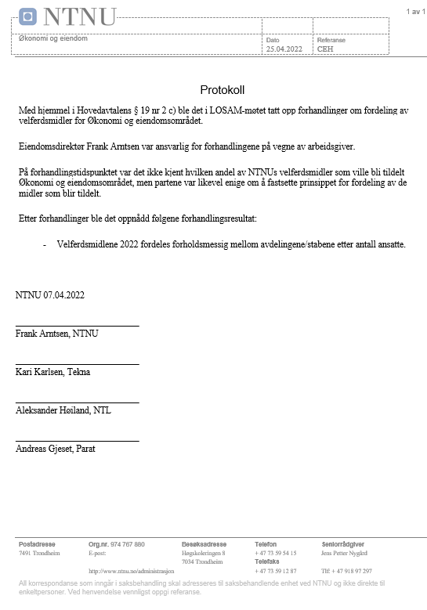

Sak 4
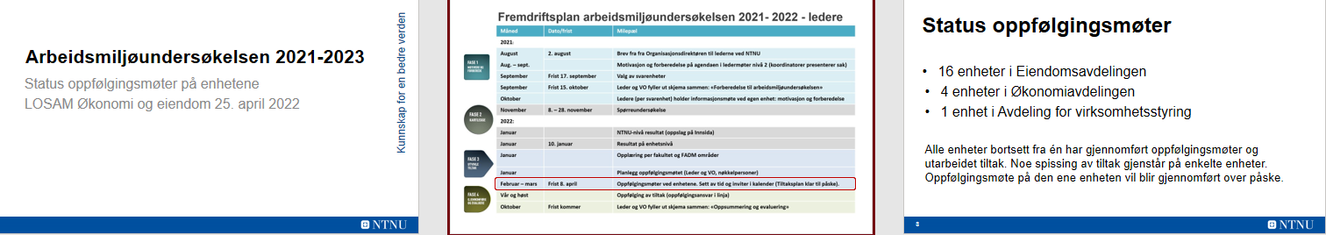

Sak 5
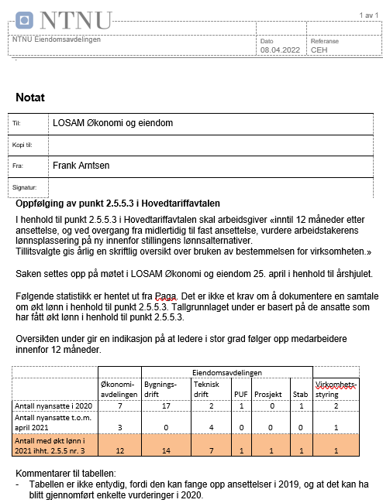
Sak 7
